一、交通导引
高德地图搜索
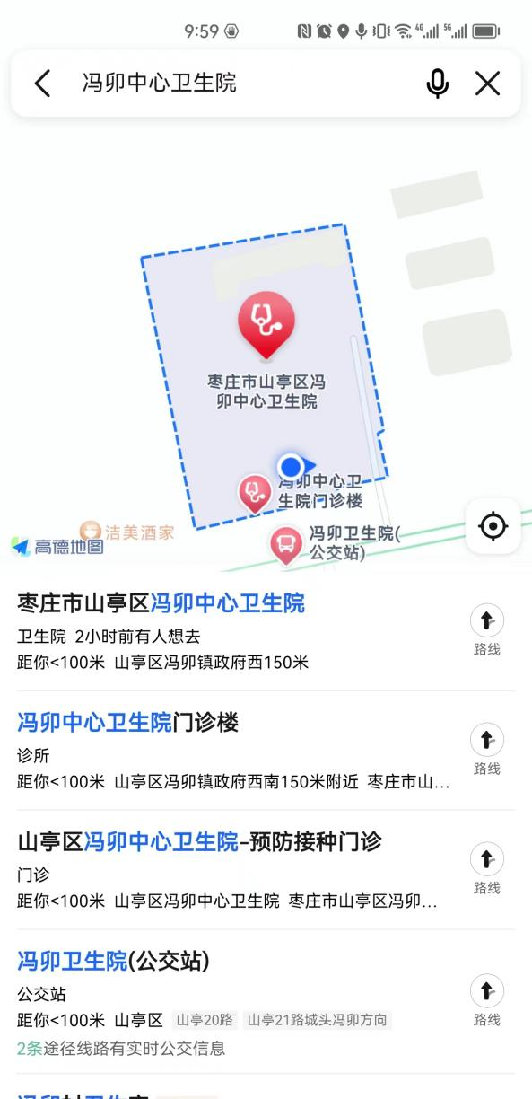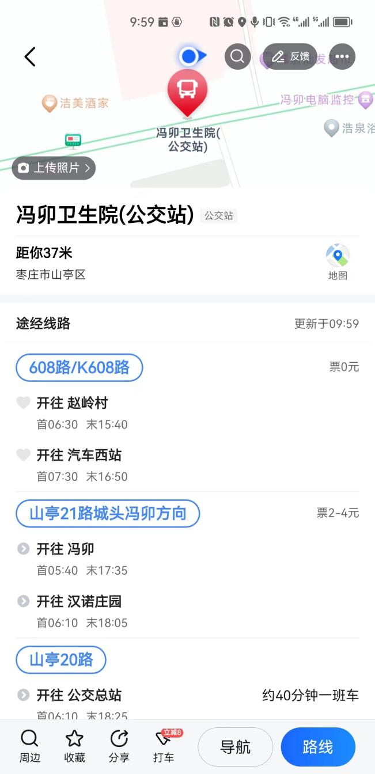

公共交通路线：
站台：冯卯卫生院（公交站）
公交：
K608、山亭21路、山亭20路

- 内部导引
楼层索引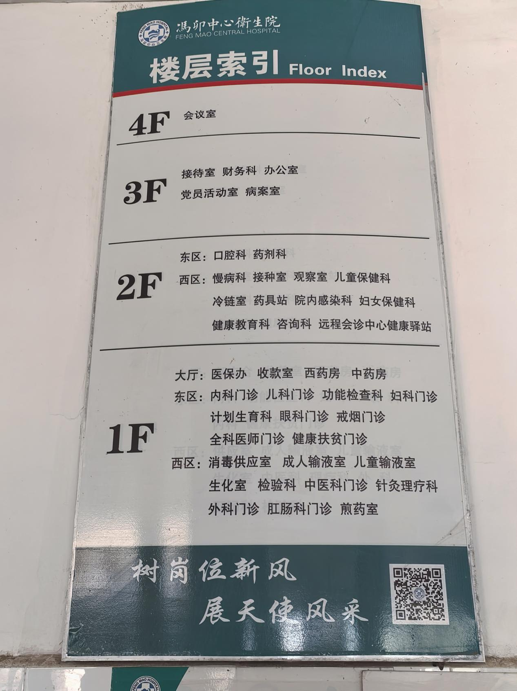

科室牌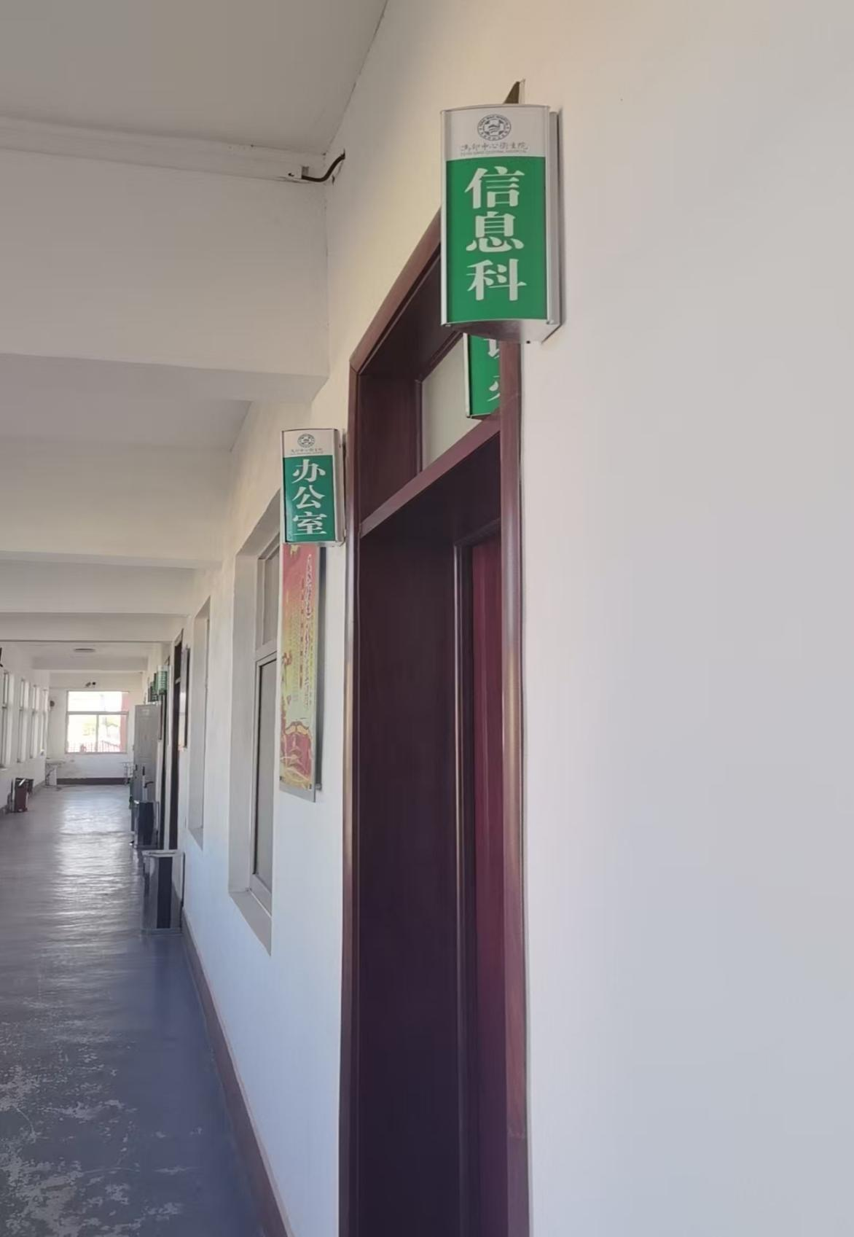

绿色通道标识
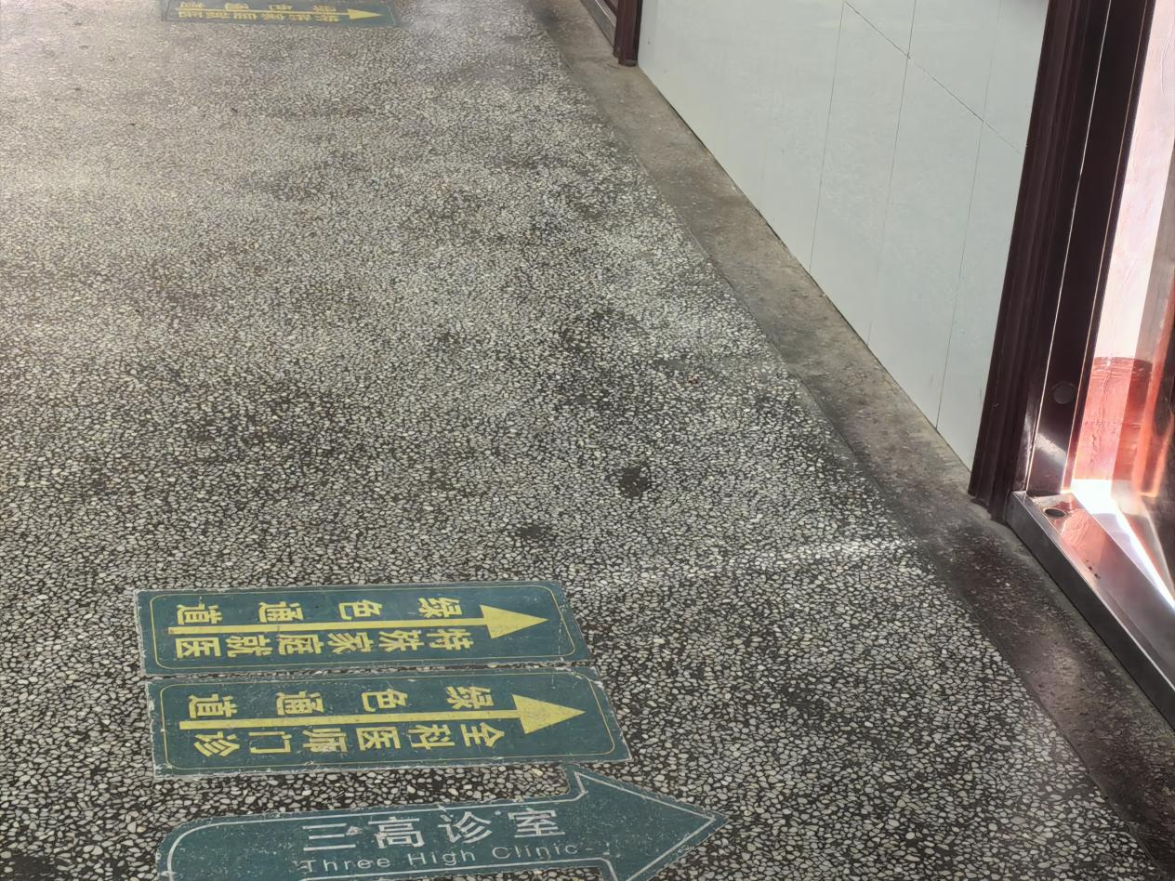
- 公共措施
为快速、及时、有效开展重大突发事件及意外灾害事故应急医疗救援工作，最大限度地减少人员伤亡、财产损失和社会危害，根据《中华人民共和国安全生产法》、《国务院关于进一步加强安全生产工作的决定》、《中华人民共和国执业医师法》、《医疗机构管理条例》、《突发公共卫生事件应急条例》、《灾害事故医疗救援工作管理办法》和区政府有关要求，结合我镇实际，制定本预案。
一、救援原则 重大突发事件及意外灾害事故应急医疗救援预案以迅速有效地组织事故施救工作，防止事故扩大蔓延，最大限度地减少人员伤亡和财产损失为目的。救援工作应坚持以下原则：
（一）统一指挥、分级负责、协调联动、快速高效。
（二）自救、当地政府组织抢救和社会各界、上级政府实施救援相结合。
（三）任何单位和个人必须支持、配合事故救援工作，提供施救所需的一切便利条件。
（四）救援工作由专业救援队伍（人员）在自身防护完备的前提下组织实施。
二、适用范围 适用于城头镇范围内发生的各种重大突发事件、意外灾害事故的应急医疗救援工作
（一）矿山事故。煤矿和非煤矿山生产经营单位发生的冒顶、透水、瓦斯爆炸、触电、机械伤害等事故。
（二）危险化学品事故。生产、储存、经营、运输等危险化学品生产经营单位发生的爆炸、火灾、泄漏、中毒等事故。
（三）烟花爆竹事故。烟花爆竹生产、储存、经营、运输等单位发生的爆炸、火灾等事故。
（四）建筑施工事故。建筑施工单位在建筑施工、房屋拆除等活动中发生的坍塌、高处坠落、触电、机械伤害、车辆伤害、起重伤害等事故。
（五）经营场所事故。商（市）场、宾馆、饭店、文化娱乐、体育健身、洗浴等单位发生的爆炸、火灾、触电等事故。 （六）交通运输事故。公共交通、轨道交通、货物运输等交通运输生产经营单位发生的生产安全事故
（七）特种设备事故。生产经营单位所属的锅炉、压力容器、电梯、压力管道、大型游乐设施、起重机械等发生的爆炸、火灾、泄漏、高处坠落等事故。
三、组织机构、分工及职责
- 镇成立重大突发事件及意外灾害事故应急医疗救援领导小组，统一指挥全镇医疗救援工作。
- 领导小组组成人员 组长由卫生院院长担任，副组长由卫生院分管医疗工作的副院长担任，成员由各科室负责人担任。
- 领导小组主要职责 适时发布启动和解除应急救援预案的命令； 按照本预案程序，统一组织、协调、指挥事故发生地医疗机构实施应急救援预案； 组织制定并实施重大突发事件及意外灾害事故的施救方案； 必要时，请求区卫健局组织区级队伍参与救援工作。其主要职责是： 1.组织医疗急救队伍，准备各种医疗设施，抢救伤员，及时提供医护所需药品； 2.掌握排除危险物时可能对人体造成危害的性质及程度，掌握抢救和治疗各类受伤人员的方法； 3.熟悉抢救程序，掌握事故对人们造成的短期和长期危害。
四、灾情报告
（一）、突发灾害事故发生地的医疗单位或医疗卫生人员应当及时将灾情报告区卫生行政部门，同时就向区120急救站报告灾情。 事故发生地丧失报告能力的，由相邻医疗卫生单位或医疗卫生人员履行报告程序。
（二）、卫生行政部门接到灾情报告或救援指令后应当立即通知有关单位，组织现场抢救，并及时报告当地人民政府和上一级卫生行政部门。
（三）、地震、水灾、风灾、火灾和其它重大灾害事故，若一时不明情况的，应尽快逐级上报。
（四）、报告内容 1、灾害事故发生的时间、地点、伤亡人数及种类。 2、伤员的主要伤情，采取的措施及投入的医疗资源。 3、急需解决的医疗卫生问题。
（五）疫情的报告和公布根据《中华人民共和国传染病防治法》的规定实施。
- 预案启动；有下列情形之一的，启动本救援预案：
（一）在本镇行政区域内发生伤病人数10人以上或死亡3人以上（或涉及外籍公民和有社会影响人士），事故基本得到控制，伤亡人数基本不再增加。
（二）在本镇行政区域内发生伤病员20人以上或死亡6人以上，事故有继续发展趋势，伤亡人数不断增加。
六、应急医疗救援注意事项
（一）事故发生后，就近医疗机构的医护人员要及时赶赴现场，参加医疗救护，参加医疗救援工作的单位和个人到达现场后，应立即向领导小组报到，由领导小组统一指挥。医疗救护组人员在有效防护的前提下，展开现场急救；及时疏散无关人员，控制事故扩大，同时将事故救援情况及人员伤亡数字以最快的方式如实报告给当地及上级政府。
（二）领导小组应根据事故发生的严重程度，建议当地政府宣布事故发生地处于紧急状态，对现场及周边划定警戒区域，实行交通、治安管制，为紧急救援开辟绿色通道。
（三）救援工作应制定严格的安全措施，周密组织，科学救援，参加现场救援处置的人员必须严格按照救援方案实施救援，未经领导小组批准，不得擅自改变计划。
（四）在救援过程中紧急调用的物资、设备、车辆、人员及占用场地，任何单位和个人都不得阻拦和拒绝。事故处理后应及时归还或给予补偿。
七、责任 重大突发事件及意外灾害事故发生后，镇卫生院要按照应急救援预案积极投入医疗救治工作，不得推诿、拖延。对工作不负责任的，造成严重后果的，要依法追究有关责任人的责任；触犯法律的，要依法追究刑事责任。

冯卯中心卫生院
2025年2月1日

- 安全警示
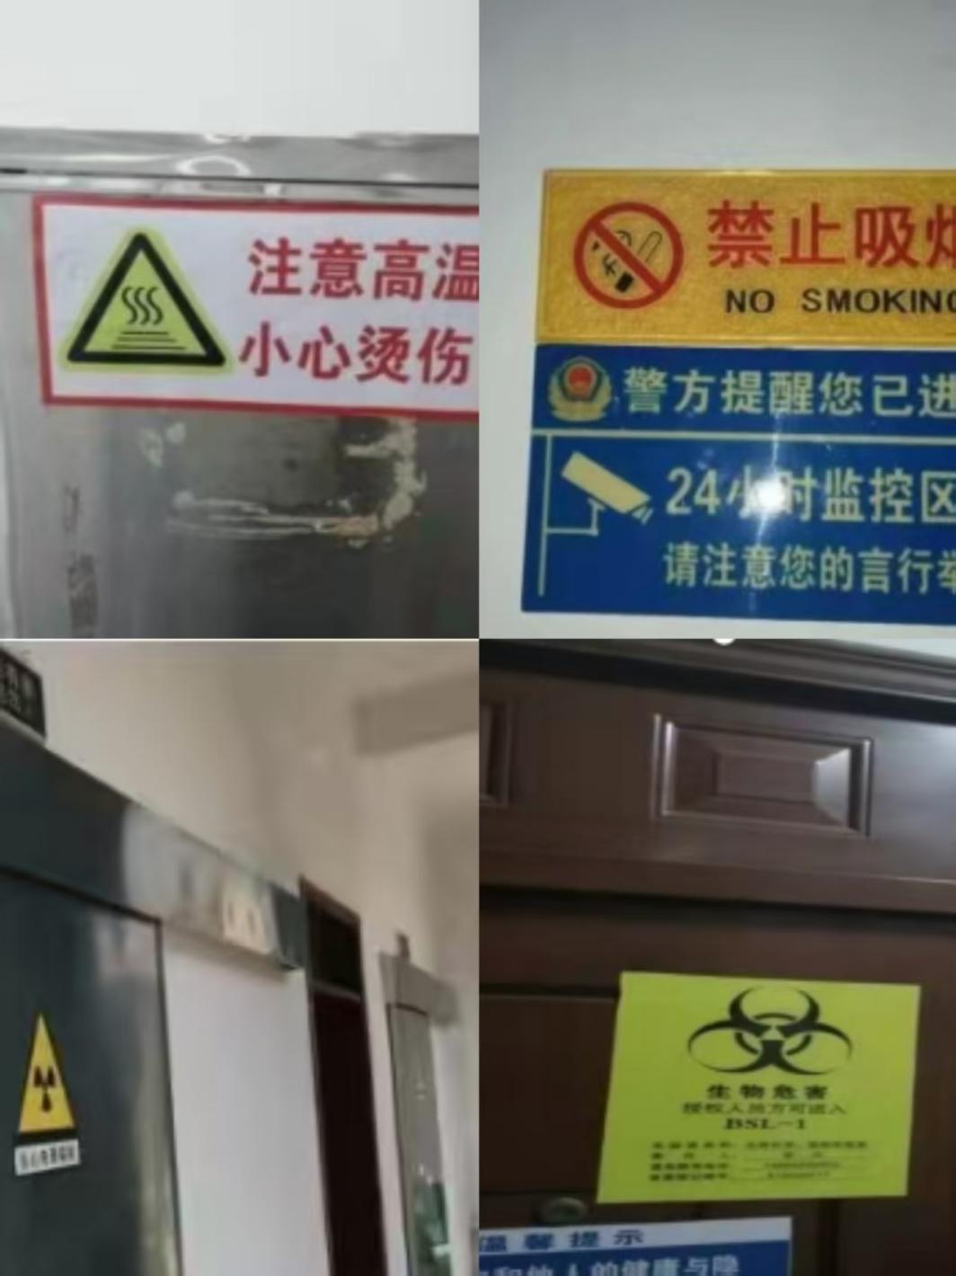

- 应急指引
